Финансовый управляющий Мунжиу Екатерины Эдуардовны Газизова Наталья Андреевна

163046, Архангельск, Воскресенская, д. 59, 2 этаж, эл. почта: gazizova.natalya@internet.ru

Дата: 2 февраля 2026 г. | Место составления: Архангельск
Решение об оценке имущества гражданина
Наименование арбитражного суда, в производстве которого находится дело о банкротстве | Арбитражный суд Вологодской области
Номер дела | А13-3213/2025
Дата принятия судебного акта о введении процедуры банкротства | 29.05.2025 г.
Дата назначения арбитражного управляющего | 29.05.2025 г.
Сведения об арбитражном управляющем
Наименование саморегулируемой организации арбитражных управляющих, членом которой является арбитражный управляющий | Союз "Саморегулируемая организация "Гильдия арбитражных управляющих"
Номер и дата регистрации в едином государственном реестре саморегулируемых организаций арбитражных управляющих | 001-5 от 19.12.2002
Наименование страховой организации, с которой заключен договор о страховании ответственности арбитражного управляющего | -
Номер договора страхования, дата его заключения и срок действия | -
Адрес для направления корреспонденции арбитражному управляющему | 163046, обл Архангельская, г Архангельск, ул Воскресенская, д 59, этаж 2
Сведения о должнике
Ф.И.О. | Мунжиу Екатерина Эдуардовна
Дата рождения | 30.09.1990
Место рождения | гор. Красавино Великоустюгский р-н Вологодская обл
ИНН | 352603916439
СНИЛС | 134-701-899 57 78
Место жительства | 162342, Вологодская область, Великоустюгский район, с. Васильевское, ул. Парковая, д.35, кв.14
В соответствии с п. 2 ст. 213.26 Федерального закона от 26.10.2002 № 127-ФЗ «О несостоятельности (банкротстве)» (далее – Закон о банкротстве) оценка имущества гражданина, которое включено в конкурсную массу в соответствии с настоящим Федеральным законом, проводится финансовым управляющим самостоятельно, о чем финансовым управляющим принимается решение в письменной форме. Проведенная оценка может быть оспорена гражданином, кредиторами, уполномоченным органом в деле о банкротстве гражданина.
Оценка рыночной стоимости имущества должника проводится в целях определения начальной цены продажи имущества в процедуре реализации имущества, для предоставления в деле о банкротстве гражданина в суд, гражданину, кредиторам, уполномоченным органам.
В соответствии со ст. 14 Федерального закона от 29.07.1998 № 135-ФЗ «Об оценочной деятельности в Российской Федерации» оценщик имеет право применять самостоятельно методы проведения оценки объекта оценки в соответствии со стандартами оценки. Основными подходами, используемыми при проведении оценки, являются сравнительный, доходный и затратный подходы. Финансовый управляющий считает целесообразным отказаться от применения затратного и доходного подхода по причине отсутствия у финансового управляющего обоснованной и надежной информации о будущих доходах и расходах, связанных с оцениваемыми объектами, а также в связи с наличием достаточного количества объектов-аналогов на рынке для расчета сравнительным подходом.
Сравнительный подход служит для оценки рыночной стоимости объекта исходя из методов оценки, основанных на получении стоимости объекта оценки путем сравнения оцениваемого объекта с объектами-аналогами которые были проданы или предложены в продажу.

На основании п. 2 ст. 213.26 Закона о банкротстве, финансовый управляющий принял решение о самостоятельном проведении оценки имущества, включенного в конкурсную массу должника, путем проведения сравнительного анализа рыночных цен на аналогичное по характеристикам имущество, с учетом технических характеристик и корректировки на текущее состояние имущества должника на момент проведения оценки.

При проведении оценки путем сравнительного анализа рыночных цен финансовый управляющий использовал данные о стоимости объектов-аналогов из объявлений, размещенных в открытых источниках в сети Интернет на специальных ресурсах по размещению объявлений о продаже, в том числе: авито, авто.ру.

В результате проведения сравнительного анализа среднерыночной стоимости объектов, имеющих схожие характеристики с учетом корректировки на текущее состояние имуществ должника, финансовым управляющим определена следующая стоимость имущества должника по состоянию на 2 февраля 2026 г.:
№ п/п | Наименование, характеристика объекта | Рыночная стоимость,руб.
1 | Автомобиль марки: ВАЗ 21101  Год выпуска: 2005  Государственный регистрационный знак: М942ЕМ35  Идентификационный номер: ХТА21101050811738  Тип ТС: Легковой седан  Шасси (рама) №: отсутствует  Кузов: ХТА21101050811738  Цвет кузова: Серебристо-бежевый  Разрешенная максимальная масса, кг: 1480  Масса без нагрузки, кг: 1020 | 33 244
Итого: |  | 33 244

При проведении оценки рыночной стоимости имущества должника финансовый управляющий руководствовался федеральными стандартами оценки и Федеральным законом от 29.07.1998 № 135-ФЗ «Об оценочной деятельности в Российской Федерации».

ОПИСАНИЕ ЛОТА 1:
Техническое состояние не проверялось финансовым управляющий

Лот 1:
Аналог 1, цена 59000 рублей

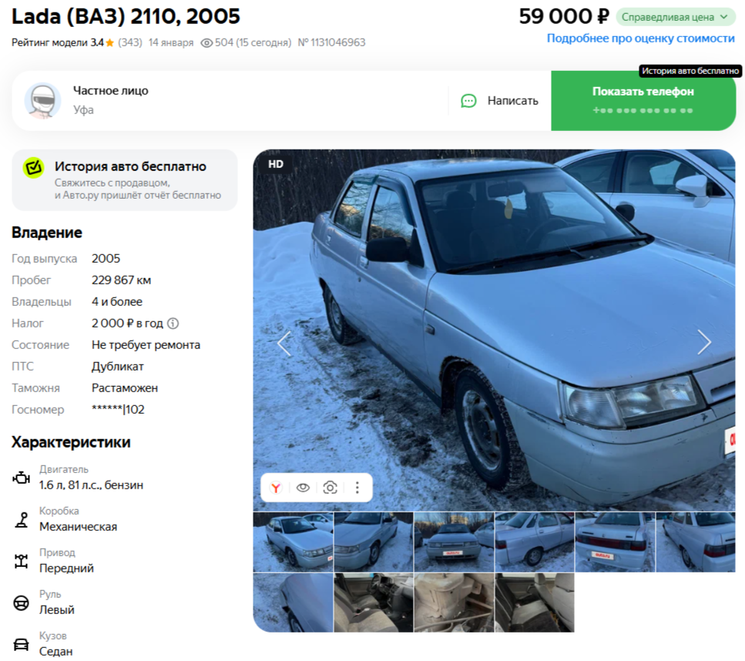

https://auto.ru/cars/used/sale/vaz/2110/1131046963-383d7e47/

Аналог 2, цена 2 222 рублей

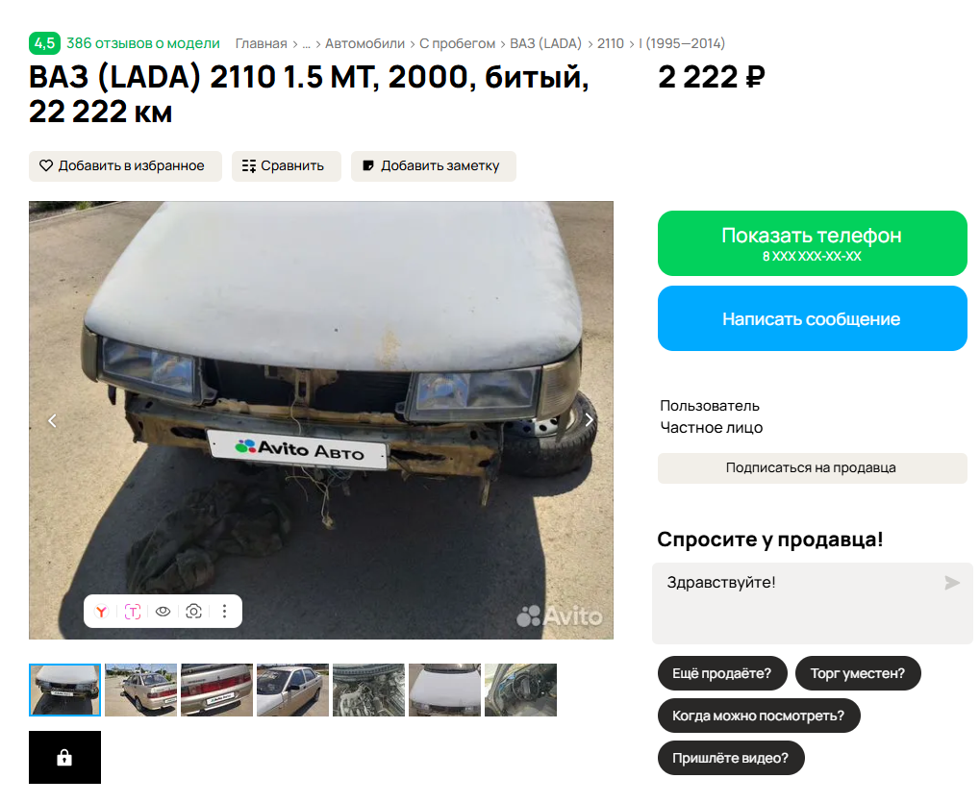

https://www.avito.ru/evpatoriya/avtomobili/vaz_lada_2110_1.5_mt_2000_bityy_22_222_km_7562505813?context=H4sIAAAAAAAA_wE_AMD_YToyOntzOjEzOiJsb2NhbFByaW9yaXR5IjtiOjA7czoxOiJ4IjtzOjE2OiJ6emJ6MFpIVEl1akxRUHoxIjt9RlZ-nj8AAAA

Аналог 3, цена 60 000 рублей
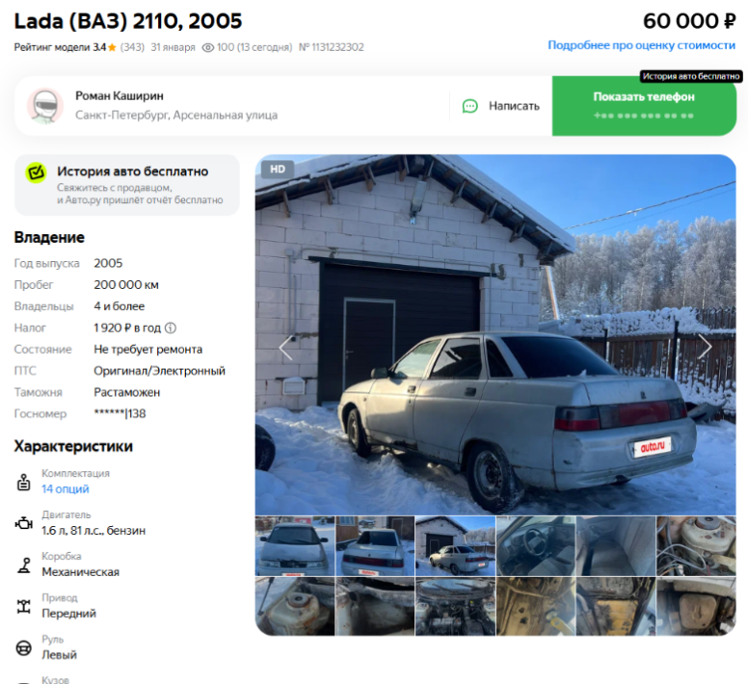

https://auto.ru/cars/used/sale/vaz/2110/1131232302-8573574f/

Аналог 4, цена 20 000 рублей

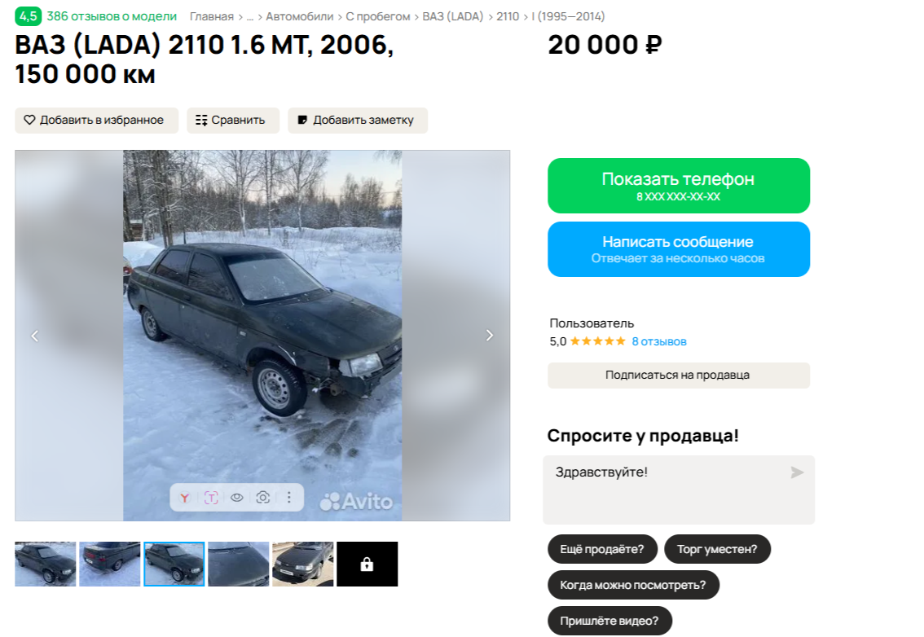

https://www.avito.ru/surgut/avtomobili/vaz_lada_2110_1.6_mt_2006_150_000_km_7882617702?context=H4sIAAAAAAAA_wE_AMD_YToyOntzOjEzOiJsb2NhbFByaW9yaXR5IjtiOjA7czoxOiJ4IjtzOjE2OiJ6emJ6MFpIVEl1akxRUHoxIjt9RlZ-nj8AAAA

Аналог 5, цена 25000 рублей

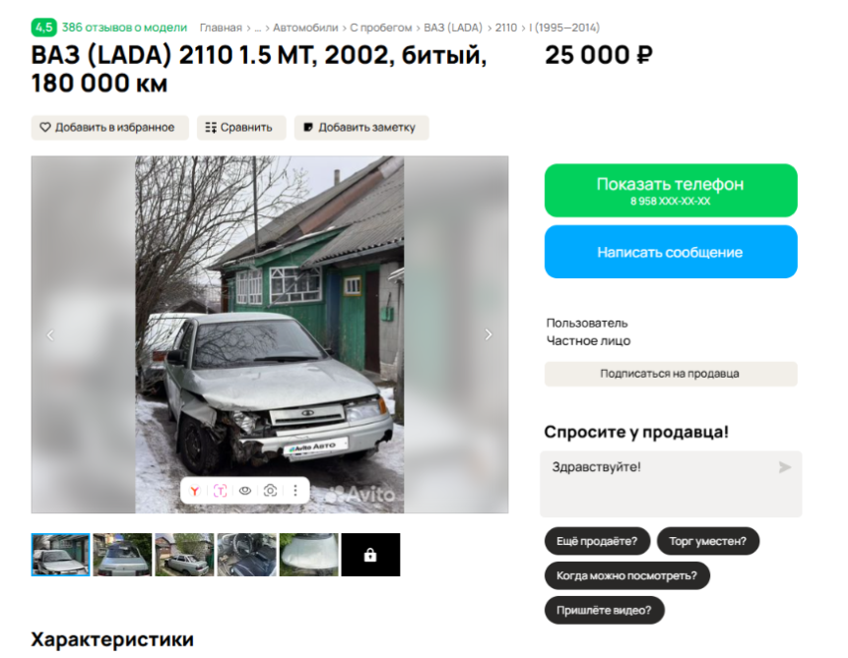
Таким образом, средняя цена на лот №1 автомобиль, Год выпуска: 2005 рассчитывается по формуле:
(25000 + 20000 + 60000 + 2222 + 59000) = 33 244 рублей.
Итого, рыночная цена автомобиля лот №1 автомобиль, Год выпуска: 2005 - 33 244 рублей

Фото автомобиля и документы:

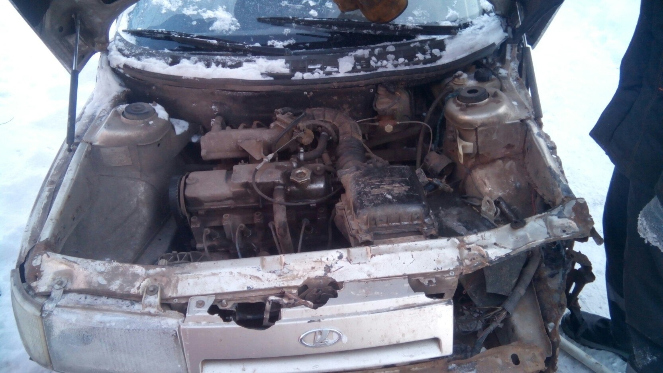



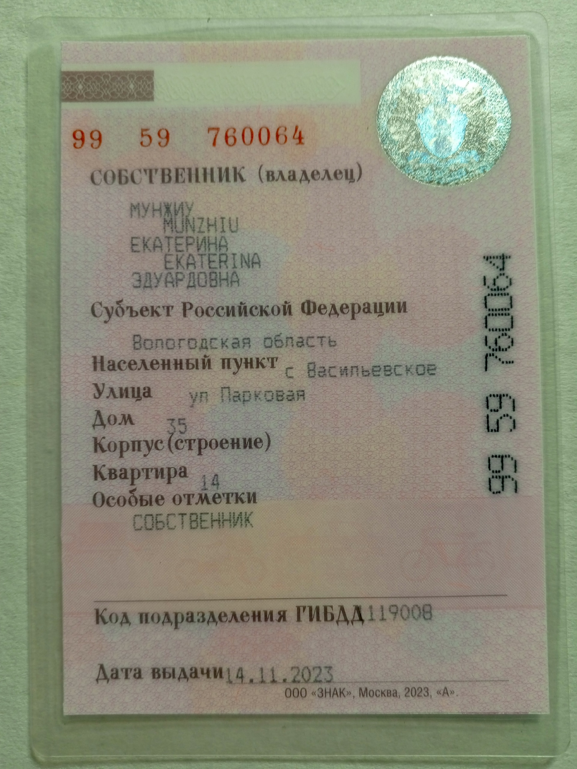

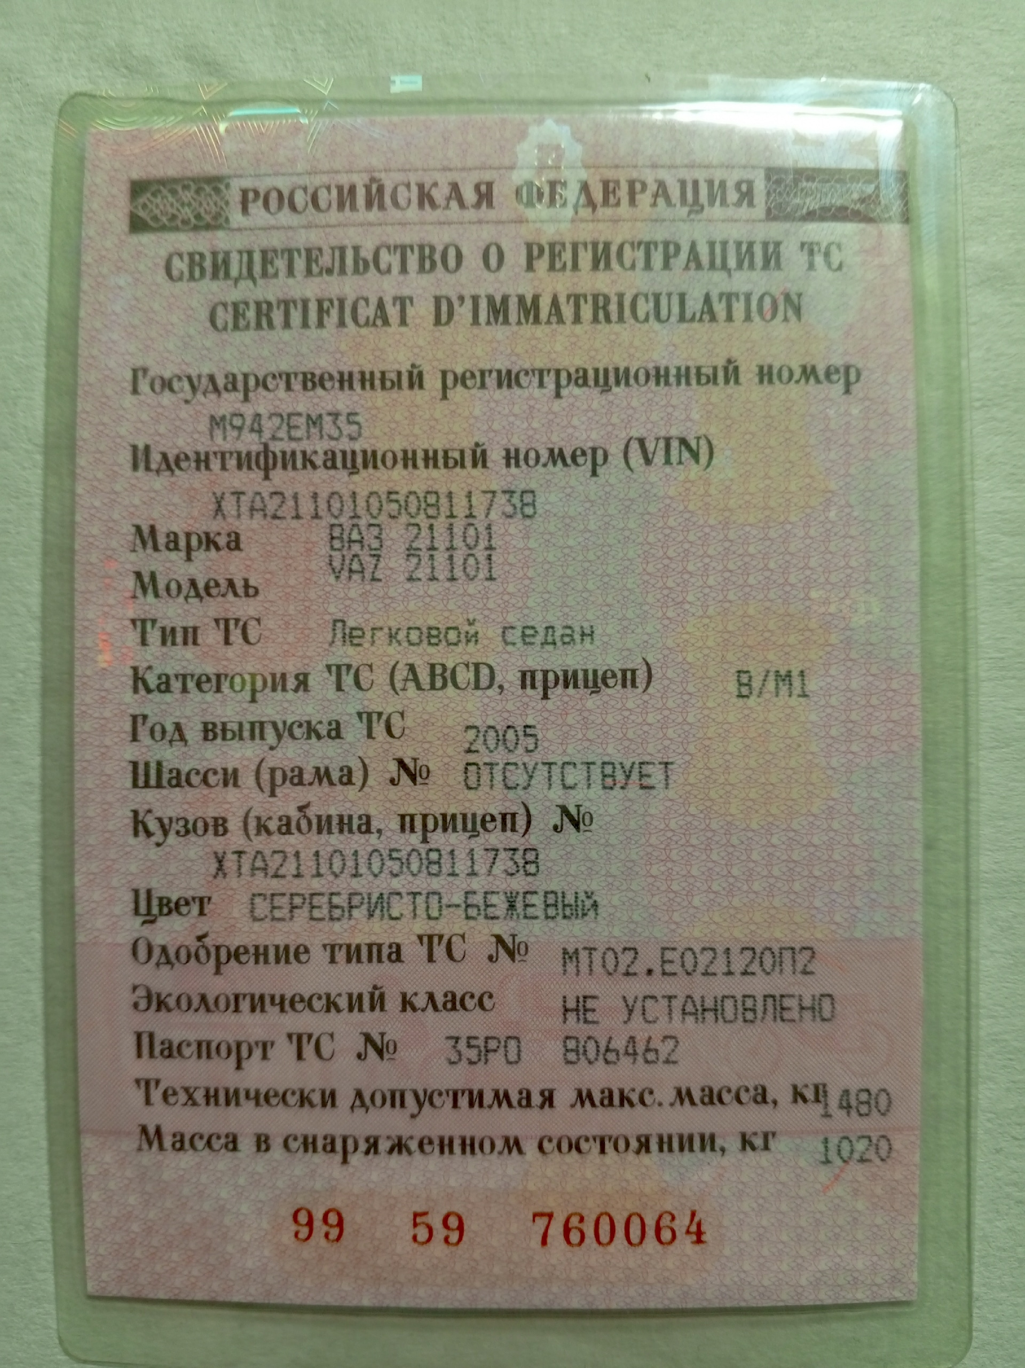

Финансовый управляющий  Мунжиу Екатерины Эдуардовны |  | Н.А. Газизова

